|  |  |  |  |  |
| --- | --- | --- | --- | --- |
| 國立雲林科技大學學生1+4專案獎勵申請表-(應屆)畢業生專用  填表日期： 年 月 日 | | | | |
| 申  請  學  生  基  本  資  料 | 姓名 |  | 出 生  年月日 |  |
| 性別 |  | 身分證  字號 |  |
| 學號 |  | 系所 |  |
| 學制 | □大學部：□四年制□二年制 □研究所：□一般生 □在職生  畢業時間： 年 月 | | |
| E-mail |  | | |
| 通訊地址 |  | | |
| 連絡電話 |  | | |
| 受款銀行帳戶 | 請依附件一查詢是否已在雲科大出納系統有匯款帳戶資料。  □確認已有匯款帳戶資料。  □經查詢未在學校出納系統建立帳戶資料，已填寫附件二劃帳申請表，並送至學校出納組建檔。 | | |
| 證明文件  名稱(必備) | | □ 畢業證書影本  □ 證照/證書/執照/證明文件影本：  －□語文能力，證照名稱：___________________________  －□專業能力，證照名稱：___________________________  －□資訊能力，證照名稱：___________________________  □授權個人資料蒐集、處理及使用同意書  備註：   1. **3月份申請期間限前一年度8月1日至當年度1月31日核發(生效)之證照。** 2. **9月份申請期間限當年度2月1日至7月31日核發(生效)之證照。** | | |
| 申請人  簽章 | | 本人所提供之申請資料屬實並無造假，如有不實，願付一切法律責任，並同意撤銷申請資格。  (簽章處) | | |

本表填寫完後，連同相關證明文件請直接上傳至https://forms.gle/csuv4HtXWaajqpXE7。

審核結果(勿填)：□符合，獎勵金 元 □不符合：

※學校聯絡窗口：

**3月份申請期間-**研發處葉小姐，電話05-5342601分機2533，E-mail：yeyushan@yuntech.edu.tw。

**9月份申請期間-**研發處蔡小姐，電話05-5342601分機2541，E-mail：tsaiyh@yuntech.edu.tw。

**國立雲林科技大學**

2024.08版本

**研究發展處就業暨校友服務中心  
授權個人資料蒐集、處理及使用同意書**

本校就業暨校友服務中心為遵守個人資料保護法規定，並保障當事人之權利，依法告知下列事項：

校友(應屆)畢業生本人同意將姓名、通訊地址、E-mail、身分證字號、出生日期、就讀學校/科系/學號、連絡電話、性別、金融帳號、成績單及相關證照（檢定）證明等資料，授權就業暨校友服務中心蒐集、處理及使用，相關資料僅使用於辦理「學生1+4專案證照獎勵」審核及內部作業之用途，使用期限自蒐集當日起至「學生1+4專案證照獎勵」業務終止日止。

本中心是基於上述目的而須蒐集、處理或利用您的個人資料，若您不同意本中心蒐集、處理及利用您的個人資料，或是提供您的個人資料不完整，本中心將無法提供您最完善服務，尚請見諒。

學校對您個人資料與隱私權保護非常重視，對校友(應屆畢業生)個人資料之收集和運用都將遵循中華民國「個人資料保護法」之規範，審慎管理儲存及運用校友之個人資料，依誠實及信用方法為之，不得逾越特定目的之必要範圍，並應與蒐集之目的具有正當合理之關聯。除經您同意或基於法律之規定、受司法機關或其他主管機關基於法定程序或相關業務配合之要求，絕不販賣或透露給網站以外的其他人及單位，並嚴禁內部人員私自使用這些資料。

就本中心保有台端之個人資料，校友(應屆畢業生)仍得行使下列權利：

（一）得向本中心查詢、請求閱覽或請求製給複製本。 （二）得向本中心請求補充或更正，惟依法台端應為適當之釋明。 （三）得向本中心請求停止蒐集、處理或利用及請求刪除，惟依法本中心因執行業務所必須者，得不依台端請求為之。

本人已瞭解此同意書符合個人資料保護法及相關法規之要求及內容，且瞭解其提供資料之目的，並同意以上所列之事項。

立同意書人： 中 華 民 國 年 月 日

附件一

※請先至學校會計網路請購服務系統<https://acxweb1.yuntech.edu.tw/>查詢是否已有銀行/郵局帳戶資料。

1.點選「網路請購」

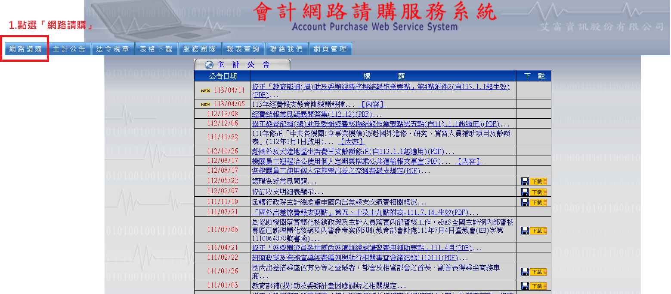

2. 在下方「查詢受款人資料是否完整，請輸入受款人代碼」欄位輸入學號，並按送出。

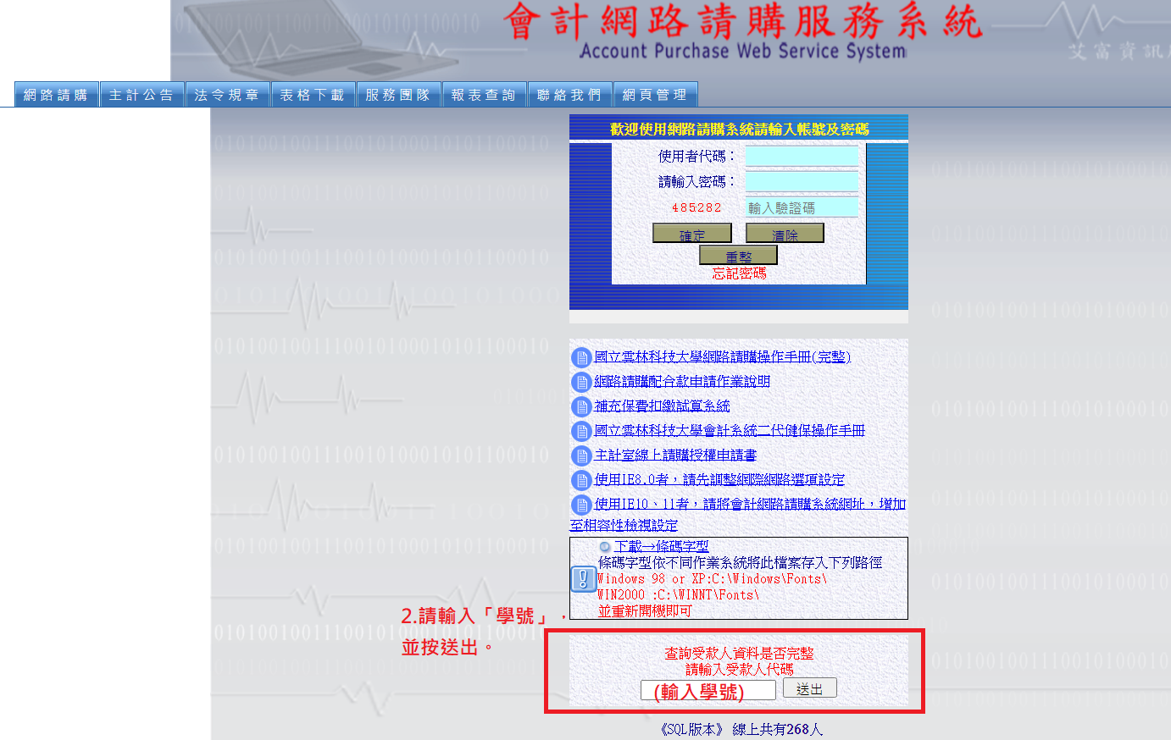

1. 視窗顯示
   1. 「您要查的是”王※明”已存在於受款人資料中。」→已在學校建立帳戶
   2. 「您查的是”B103*****”帳戶資料不完整，請洽出納組。」→請填附件二「國立雲林科技大學學生金融機構劃帳申請∕變更申請表」送出至學校出納組建檔(可傳真或email)。

國立雲林科技大學學生金融機構劃帳申請∕變更申請表

附件二

National Yunlin University of Science and Technology

Application Form for Students’ Bank Account Registration / Change

|  |  |  |  |  |  |  |  |  |  |  |  |  |  |  |  |  |  |  |  |  |  |  |  |  |  |  |  |  |  |  |  |
| --- | --- | --- | --- | --- | --- | --- | --- | --- | --- | --- | --- | --- | --- | --- | --- | --- | --- | --- | --- | --- | --- | --- | --- | --- | --- | --- | --- | --- | --- | --- | --- |
| 學 號  Student ID |  | | |  | | | |  | | |  | | | | |  | |  | | | |  | | |  | | | |  | | |
| 姓 名  Name |  | | | | | | | | | | | | 舊學號 (以前是本校學生)  Previous Student ID | | | | | | | | |  | | | | | | | | | |
| 行動電話  Cell Phone |  | | | | | | | | | | | | 外籍生國籍  Nationality | | | | | | | | |  | | | | | | | | | |
| 外籍生居留證號碼 ARC No. |  | |  | | |  | | | |  | | | |  | | |  | | |  | | |  | | | |  | | |  | |
| 金融機構  Bank | □ 郵局（Chunghwa POST (700)）  □ 銀行Bank 分行Branch  *非臺灣銀行（004）帳戶者，匯款時需自付銀行端扣取跨行手續費10元。  If the account provided is not affiliated with Bank of Taiwan (004), a $10 transaction fee (deducted from the total amount) shall apply for all income billed. | | | | | | | | | | | | | | | | | | | | | | | | | | | | | | |
| 帳號  Bank Account |  |  | | |  | |  | |  | | |  | | |  | |  | |  | |  | | |  | |  | |  | | |  |
| 請在本處黏貼存摺封面之正面影本，以供複核；  若不便提供者，請務必自行確認帳號及分行均正式無誤  Please paste a photocopy of the front cover of your bankbook here  註Note   1. 帳號未足14碼者，請在右邊留空白。 If the account number is less than 14 digits, please leave blank on the right. 2. 外籍學生請務必附上存摺影本 For foreign students, be sure to paste a photocopy of the front cover of your bankbook. 3. **限學生本人台幣帳戶！ Only for the student's own bank account for Taiwan dollar.** 4. 申請人瞭解並同意提供上列資料俾便本校匯款、及製作扣繳憑單專用，日後若欲刪除或異動帳號資料，請主動與我們聯繫。 This form is only used to create a profile for payment. If your bank account is changed, please contact Cashier Division.   填寫完本表及黏貼妥存摺封面影本，請**繳交至出納組辦公室**，或**傳真(05)531-2167**，或Email至**agc@yuntech.edu.tw**（標題請註明：繳交劃帳資料）。 Please fill out this form, then you can **submit it to Cashier Division**, or **fax it to (05)531-2167** or **Email to agc@yuntech.edu.tw** ( Email Subject: bank account information). | | | | | | | | | | | | | | | | | | | | | | | | | | | | | | | |